DEVOIR SURVEILLE N°8
Exercice n°1 : 3 points
- Soit v_{n} une suite arithmétique de raison 4 et de premier terme v₀=1.
a) Exprimer v_{n} en fonction de n.
b) Calculer v₃+v₄+v₅+…+v₂₀₀.
- Soit b_{n} une suite géométrique de raison 3 et de premier terme b₁=19.
a) Exprimer b_{n} en fonction de n.
b) Calculer b₈.

Exercice n°2 : QCM Donner toutes les bonnes réponses. 4 points
On connait l'histogramme d'une série statistique.
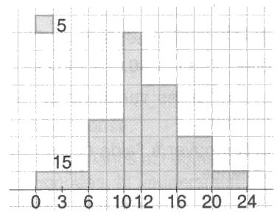
- La classe modale est :
a) [12;16[ b) [10;12[ c) on ne peut pas savoir.
- La médiane est :
a) dans la classe [10;12[ b) égale à 20 c) égale à 12.
- L'effectif total est : a) 40 b) 200 c) 180.
- Si la répartition est homogène dans les classes, la moyenne est :
a) 10,5 b) 12,3 c) 12,5 .

Exercice n°3 : 7 points
Au mois de janvier 2002, Vincent a économisé 75€, au mois de février, il a économisé 7,50€ de plus qu'en janvier, en mars 7,50€ de plus qu'en février, etc. Il économise ainsi chaque mois 7,50€ de plus qu'au mois précédent. On note u₀ l'économie de janvier 2002, u₁ celle réalisée en février, u₂ en mars, etc.
- a) Comment est notée l'économie réalisée au mois de décembre 2004 ?
b) Calculer u₁, u₂, u₁₂ .
c) Quelle somme totale Vincent aura-t-il économisée durant ces trois années ?
- Durant la même période, Alizé économise 60€ en janvier 2002 puis chaque mois elle économise 8% de plus que le mois précédent.
On note v₀ l'économie réalisée par Alizé en janvier 2002, v₁ celle réalisée en février etc.
a) Calculer v₁, v₁₂
b) Quelle somme totale Alizé aura-t-elle économisée durant ces trois années ?
- A l'aide de la calculatrice, trouver à partir de quel mois Alizé économise plus que Vincent.
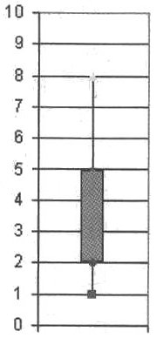
Exercice n°4 : 6+1 points
- On a demandé à 35 élèves d'une classe de première le temps, en h, consacré à la lecture pendant une semaine. Les résultats sont consignés dans le diagramme en boite ci-contre.
a) Donner la valeur du premier et du troisième quartile.
b) Pour cette classe, le temps moyen de lecture est de 4h et le temps médian est de 3h. Placer ces deux valeurs sur le diagramme.
c) Combien d'élèves de ce groupe lisent 5h par semaine ou moins?

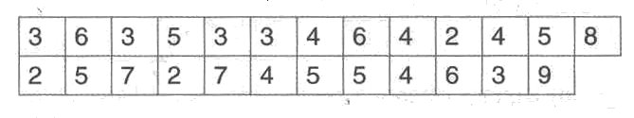
- On pose la même question à une autre classe de première de 25 élèves. Les résultats sont donnés ci-contre.
a) Construire le diagramme en boite correspondant à cette deuxième classe.
b) Quel est le temps moyen de lecture de cette classe?
c) calculer l'écart type pour la deuxième classe.
- Quel est le temps moyen de lecture de l'ensemble des 60 élèves?

